KIẾN TRÚC TỔNG THỂ
Danh sách service ( microservice )
- AuthService – login, JWT, refresh token, User, Role, Department (RBAC)
- DocumentService – Incoming, Outgoing, Internal Document, sinh số công văn
- PartnerService (External Entity) – CRUD đối tác, soft delete
- FileService – upload/download PDF, lưu trữ
- EmailWorkerService – job định kỳ check email, tạo công văn đến
- AiOcrService – đọc PDF, match đối tác
- NotificationService – gửi email thông báo
- ApiGateway : Ocelot

Cụ thể:

1. API Gateway
Cổng vào duy nhất cho Frontend, định tuyến request tới các service, xử lý JWT validation tập trung (hoặc đẩy xuống từng service). Công nghệ: Ocelot

2. Auth Service
- Đăng nhập, cấp JWT + Refresh Token.
- Quản lý User, Role, Department (RBAC).
- Endpoint /login, /me, CRUD user/role/department.

3. Document Service
Service trung tâm của hệ thống, xử lý cả 3 loại công văn (Incoming/Outgoing/Internal, phân biệt bằng DocumentType):
- Đăng ký công văn mới, sinh số công văn theo format định sẵn.
- Workflow chuyển trạng thái (Draft → Reviewed → Distributed).
- Quản lý phân quyền truy cập công văn theo phòng ban (DocumentDepartmentAccess).
- Nhận dữ liệu từ Email Worker (công văn đến) và từ thư ký các phòng (công văn đi/nội bộ).

4. Partner Service (External Entities)
CRUD danh sách đối tác (tên đầy đủ, tên viết tắt, người liên hệ, phone, email), soft delete.

5. File Service
Upload/download file PDF, lưu trữ và liên kết file với công văn tương ứng để truy xuất lại sau này.

6. Email Worker Service
Job chạy định kỳ 1 tiếng/lần, check hộp thư fax, tách file PDF attachment, gọi Document Service để đăng ký công văn đến mới.

7. AI/OCR Service
Đọc nội dung file PDF công văn đến, trích xuất thông tin, match với danh sách đối tác (External Entities) đã có để điền tự động.

8. Notification Service
Gửi email thông báo — chủ yếu là báo cho thư ký Giám đốc khi có công văn đến mới cần xử lý.

Sơ đồ kiến trúc
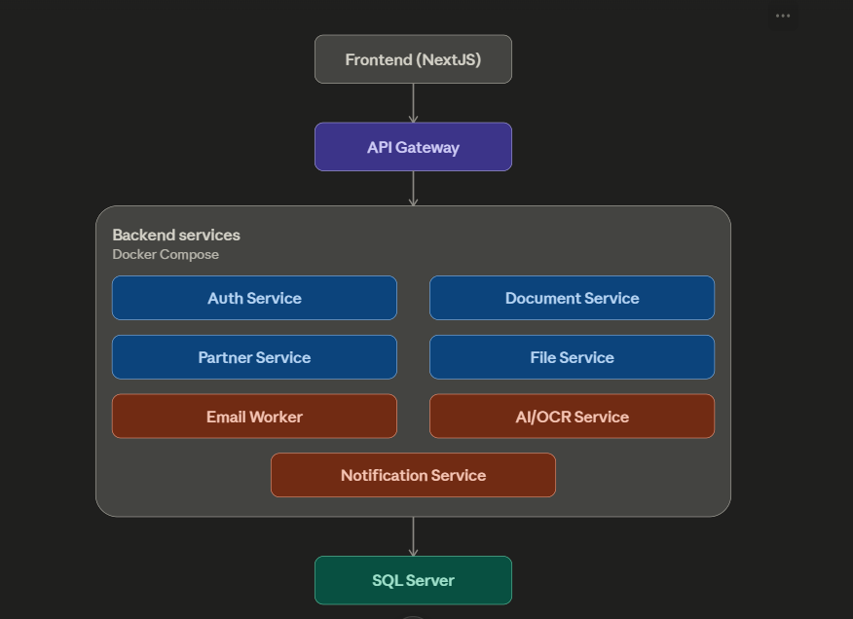
· Xanh dương (Auth, Document, Partner, File) — các service lõi, xử lý nghiệp vụ chính.
· Cam (Email Worker, AI/OCR, Notification) — các service tích hợp, chạy nền và gọi vào Document Service khi có sự kiện (email mới, cần OCR, cần báo thư ký GĐ).
· Tất cả service nằm chung trong Docker Compose, kết nối tới 1 SQL Server nhưng tách schema riêng theo service.
· Frontend chỉ gọi qua API Gateway duy nhất — không gọi thẳng vào từng service.

Schema:
/* ============================================================
SCHEMA HOÀN CHỈNH - HỆ THỐNG QUẢN LÝ CÔNG VĂN
1 SQL Server instance, tách theo schema cho từng service
Mỗi service chỉ được đọc/ghi trực tiếp vào schema của mình.
Truy cập dữ liệu của service khác PHẢI qua API, không JOIN
chéo schema trong code (trừ báo cáo/reporting nội bộ nếu cần).
============================================================ */

-- Luôn tạo và làm việc trong database riêng, KHÔNG chạy trong master
IF DB_ID('DocumentManagementDb') IS NULL
BEGIN
CREATE DATABASE DocumentManagementDb;
END
GO

USE DocumentManagementDb;
GO

/* ============================================================
SCHEMA: auth (AuthService - login, JWT, User/Role/Department)
============================================================ */
CREATE SCHEMA auth;
GO

CREATE TABLE auth.Departments (
Id UNIQUEIDENTIFIER PRIMARY KEY DEFAULT NEWID(),
Name NVARCHAR(200) NOT NULL,
Code NVARCHAR(50) NOT NULL UNIQUE, -- VD: "IT", "KTOAN"
IsActive BIT NOT NULL DEFAULT 1,
CreatedAt DATETIME2 NOT NULL DEFAULT SYSUTCDATETIME(),
UpdatedAt DATETIME2 NULL
);

CREATE TABLE auth.Roles (
Id UNIQUEIDENTIFIER PRIMARY KEY DEFAULT NEWID(),
Name NVARCHAR(100) NOT NULL UNIQUE, -- Admin, SecretaryDirector, SecretaryDept, Staff
Description NVARCHAR(300) NULL
);

CREATE TABLE auth.Users (
Id UNIQUEIDENTIFIER PRIMARY KEY DEFAULT NEWID(),
Username NVARCHAR(100) NOT NULL UNIQUE,
PasswordHash NVARCHAR(255) NOT NULL,
FullName NVARCHAR(200) NOT NULL,
Email NVARCHAR(200) NULL,
Phone NVARCHAR(20) NULL,
DepartmentId UNIQUEIDENTIFIER NULL REFERENCES auth.Departments(Id),
IsActive BIT NOT NULL DEFAULT 1,
LastLoginAt DATETIME2 NULL,
CreatedAt DATETIME2 NOT NULL DEFAULT SYSUTCDATETIME(),
UpdatedAt DATETIME2 NULL
);

CREATE TABLE auth.UserRoles (
UserId UNIQUEIDENTIFIER NOT NULL REFERENCES auth.Users(Id),
RoleId UNIQUEIDENTIFIER NOT NULL REFERENCES auth.Roles(Id),
PRIMARY KEY (UserId, RoleId)
);

CREATE TABLE auth.RefreshTokens (
Id UNIQUEIDENTIFIER PRIMARY KEY DEFAULT NEWID(),
UserId UNIQUEIDENTIFIER NOT NULL REFERENCES auth.Users(Id),
Token NVARCHAR(500) NOT NULL UNIQUE,
ExpiresAt DATETIME2 NOT NULL,
RevokedAt DATETIME2 NULL,
CreatedAt DATETIME2 NOT NULL DEFAULT SYSUTCDATETIME()
);

CREATE INDEX IX_Users_DepartmentId ON auth.Users(DepartmentId);
CREATE INDEX IX_RefreshTokens_UserId ON auth.RefreshTokens(UserId);

/* ============================================================
SCHEMA: partner (PartnerService - External Entities)
============================================================ */
CREATE SCHEMA partner;
GO

CREATE TABLE partner.ExternalEntities (
Id UNIQUEIDENTIFIER PRIMARY KEY DEFAULT NEWID(),
FullName NVARCHAR(300) NOT NULL, -- tên đầy đủ tổ chức
ShortName NVARCHAR(100) NULL, -- tên viết tắt
ContactPerson NVARCHAR(200) NULL,
Phone NVARCHAR(20) NULL,
Email NVARCHAR(200) NULL,
Address NVARCHAR(500) NULL,
EntityType NVARCHAR(20) NOT NULL DEFAULT 'Recipient'
CHECK (EntityType IN ('Sender', 'Recipient', 'Both')),
-- Sender = chỉ dùng cho công văn ĐẾN (nơi gửi công văn vào)
-- Recipient = chỉ dùng cho công văn ĐI (nơi mình gửi công văn ra)
-- Both = vừa gửi vừa nhận, hiện ở cả 2 danh sách
IsDeleted BIT NOT NULL DEFAULT 0, -- soft delete
CreatedAt DATETIME2 NOT NULL DEFAULT SYSUTCDATETIME(),
UpdatedAt DATETIME2 NULL
);

CREATE INDEX IX_ExternalEntities_ShortName ON partner.ExternalEntities(ShortName)
WHERE IsDeleted = 0;

CREATE INDEX IX_ExternalEntities_EntityType ON partner.ExternalEntities(EntityType)
WHERE IsDeleted = 0;

/* ============================================================
SCHEMA: files (FileService - upload/lưu trữ)
============================================================ */
CREATE SCHEMA files;
GO

CREATE TABLE files.Files (
Id UNIQUEIDENTIFIER PRIMARY KEY DEFAULT NEWID(),
OriginalName NVARCHAR(300) NOT NULL,
StoragePath NVARCHAR(1000) NOT NULL, -- path/URL lưu trữ thật
ContentType NVARCHAR(100) NOT NULL, -- VD: application/pdf
SizeBytes BIGINT NOT NULL,
UploadedByUserId UNIQUEIDENTIFIER NOT NULL, -- tham chiếu logic sang auth.Users, không FK cứng
CreatedAt DATETIME2 NOT NULL DEFAULT SYSUTCDATETIME()
);

/* ============================================================
SCHEMA: document (DocumentService - Incoming/Outgoing/Internal)
============================================================ */
CREATE SCHEMA document;
GO

-- Bảng đếm số công văn, dùng transaction + UPDLOCK để tránh trùng số
CREATE TABLE document.DocumentNumberCounters (
DocType NVARCHAR(20) NOT NULL, -- INCOMING / OUTGOING / INTERNAL
Year INT NOT NULL,
CurrentValue INT NOT NULL DEFAULT 0,
PRIMARY KEY (DocType, Year)
);

CREATE TABLE document.Documents (
Id UNIQUEIDENTIFIER PRIMARY KEY DEFAULT NEWID(),
DocumentNumber NVARCHAR(50) NOT NULL UNIQUE, -- VD: CV-DEN-2026-0001
DocType NVARCHAR(20) NOT NULL, -- INCOMING / OUTGOING / INTERNAL
Status NVARCHAR(20) NOT NULL DEFAULT 'Draft', -- Draft/Reviewed/Distributed
Title NVARCHAR(500) NOT NULL,
Summary NVARCHAR(MAX) NULL,
PartnerId UNIQUEIDENTIFIER NULL, -- ref logic sang partner.ExternalEntities
-- Incoming: chỉ chọn trong danh sách EntityType='Sender' hoặc 'Both'
-- Outgoing: chỉ chọn trong danh sách EntityType='Recipient' hoặc 'Both'
SenderDepartmentId UNIQUEIDENTIFIER NULL, -- ref logic sang auth.Departments (công văn đi/nội bộ: phòng ban đăng ký)
CreatedByUserId UNIQUEIDENTIFIER NOT NULL, -- ref logic sang auth.Users
ReceivedAt DATETIME2 NULL, -- thời điểm nhận (đối với công văn đến)
DistributedAt DATETIME2 NULL, -- thời điểm chuyển trạng thái Distributed
CreatedAt DATETIME2 NOT NULL DEFAULT SYSUTCDATETIME(),
UpdatedAt DATETIME2 NULL
);

-- File đính kèm của công văn (tham chiếu logic sang files.Files)
CREATE TABLE document.DocumentAttachments (
Id UNIQUEIDENTIFIER PRIMARY KEY DEFAULT NEWID(),
DocumentId UNIQUEIDENTIFIER NOT NULL REFERENCES document.Documents(Id),
FileId UNIQUEIDENTIFIER NOT NULL, -- ref logic sang files.Files
AttachmentType NVARCHAR(50) NULL, -- VD: Original, Scan, Reference
CreatedAt DATETIME2 NOT NULL DEFAULT SYSUTCDATETIME()
);

-- Phòng ban nào được xem chi tiết công văn đến nào (many-to-many)
CREATE TABLE document.DocumentDepartmentAccess (
DocumentId UNIQUEIDENTIFIER NOT NULL REFERENCES document.Documents(Id),
DepartmentId UNIQUEIDENTIFIER NOT NULL, -- ref logic sang auth.Departments
AssignedAt DATETIME2 NOT NULL DEFAULT SYSUTCDATETIME(),
AssignedByUserId UNIQUEIDENTIFIER NOT NULL, -- ref logic sang auth.Users (thư ký GĐ)
PRIMARY KEY (DocumentId, DepartmentId)
);

-- Lịch sử thay đổi trạng thái công văn (audit trail)
CREATE TABLE document.DocumentStatusHistory (
Id UNIQUEIDENTIFIER PRIMARY KEY DEFAULT NEWID(),
DocumentId UNIQUEIDENTIFIER NOT NULL REFERENCES document.Documents(Id),
OldStatus NVARCHAR(20) NULL,
NewStatus NVARCHAR(20) NOT NULL,
ChangedByUserId UNIQUEIDENTIFIER NOT NULL, -- ref logic sang auth.Users
ChangedAt DATETIME2 NOT NULL DEFAULT SYSUTCDATETIME(),
Note NVARCHAR(500) NULL
);

CREATE INDEX IX_Documents_DocType_Status ON document.Documents(DocType, Status);
CREATE INDEX IX_Documents_PartnerId ON document.Documents(PartnerId);
CREATE INDEX IX_DocumentAttachments_DocumentId ON document.DocumentAttachments(DocumentId);
CREATE INDEX IX_DocumentDepartmentAccess_DepartmentId ON document.DocumentDepartmentAccess(DepartmentId);
CREATE INDEX IX_DocumentStatusHistory_DocumentId ON document.DocumentStatusHistory(DocumentId);

/* ============================================================
SCHEMA: notification (NotificationService - log gửi email)
============================================================ */
CREATE SCHEMA notification;
GO

CREATE TABLE notification.NotificationLogs (
Id UNIQUEIDENTIFIER PRIMARY KEY DEFAULT NEWID(),
RecipientUserId UNIQUEIDENTIFIER NOT NULL, -- ref logic sang auth.Users
RecipientEmail NVARCHAR(200) NOT NULL,
Subject NVARCHAR(300) NOT NULL,
RelatedDocumentId UNIQUEIDENTIFIER NULL, -- ref logic sang document.Documents
Status NVARCHAR(20) NOT NULL DEFAULT 'Sent', -- Sent/Failed
SentAt DATETIME2 NOT NULL DEFAULT SYSUTCDATETIME(),
ErrorMessage NVARCHAR(1000) NULL
);

/* ============================================================
SEED DATA CƠ BẢN
============================================================ */
INSERT INTO auth.Roles (Name, Description) VALUES
('Admin', N'Quản trị hệ thống'),
('SecretaryDirector', N'Thư ký Giám đốc'),
('SecretaryDept', N'Thư ký phòng ban'),
('Staff', N'Nhân viên phòng ban');

Trong lúc đợi lead backend setup

Người 2 (Backend Developer - DocumentService)
- Đọc kỹ ERD/schema document, tự dựng project ASP.NET Core rỗng cho DocumentService (chưa cần chạy trong docker-compose), viết trước các DTO/Entity class map với bảng Documents, DocumentAttachments...
- Nghiên cứu trước cách implement sinh số công văn an toàn (transaction + lock) vì đây là phần khó nhất.

Người 3 (Backend Integration)
- Setup thử kết nối email (IMAP/POP3) đọc hộp thư test bằng code mẫu độc lập, chưa cần tích hợp vào hệ thống.
- Tìm hiểu trước thư viện OCR/AI sẽ dùng (Tesseract, Azure OCR, hay gọi API ngoài) và test thử đọc 1 file PDF mẫu.

Người 4 & Người 5 (Frontend)
- Dựng khung project NextJS, cấu trúc thư mục, cài Tailwind/UI library, dựng layout chung (sidebar, header).
- Code UI tĩnh (chưa gọi API thật) cho các màn hình chính dựa theo mô tả tính năng — Login, Dashboard, danh sách công văn — dùng data giả (mock JSON) trước.
- Khi xong API Contract, chỉ cần thay mock bằng gọi API thật.

